目录
一、网络基础知识 2
1.1 OSI开放式互联参考模型（7层协议） 2
1.2 TCP/IP与五层协议的体系结构 3
二、TCP的三次握手 5
2.2 TCP Flags(控制位) 5
2.3 TCP的三次握手 5
2.4为什么要三次握手？ 6
2.5 SYN超时（SYN-Flood） 7
三、 TCP的四次挥手 7
四、 TCP与UDP的区别 8
4.1 UDP特点： 8
4.2 TCP与UDP的区别 9
五、 TCP其它考点 9
5.1 TCP协议如何保证可靠传输 9
5.2 ARQ协议 9
5.3 滑动窗口和流量控制 10
5.4 拥塞控制 10
六、 超文本传输协议HTTP 11
6.1 HTTP的主要特点 11
6.2 HTTP请求结构 11
6.3 请求/响应的步骤 11
6.4 输⼊url地址，发生了什么 12
6.5 HTTP状态码 13
6.6 GET请求和POST请求的区别 14
6.7 Cookie和Session的区别 14
6.8 HTTP和HTTPS的区别 15
6.9 各种协议与HTTP协议之间的关系 17
6.10 HTTP长连接、短连接 17
6.11 HTTP是不保存状态的协议,如何保存⽤户状态? 18
6.12 HTTP 1.0和HTTP 1.1的主要区别是什么? 18
6.13 URI和URL的区别 19
七、 socket 19

一、网络基础知识
  - OSI开放式互联参考模型（7层协议）
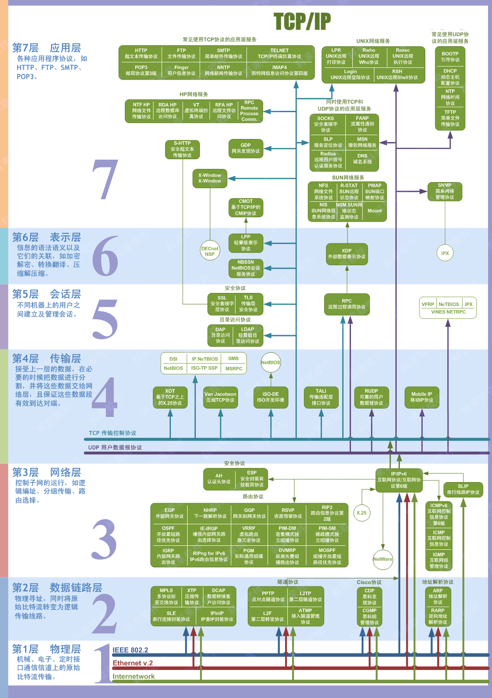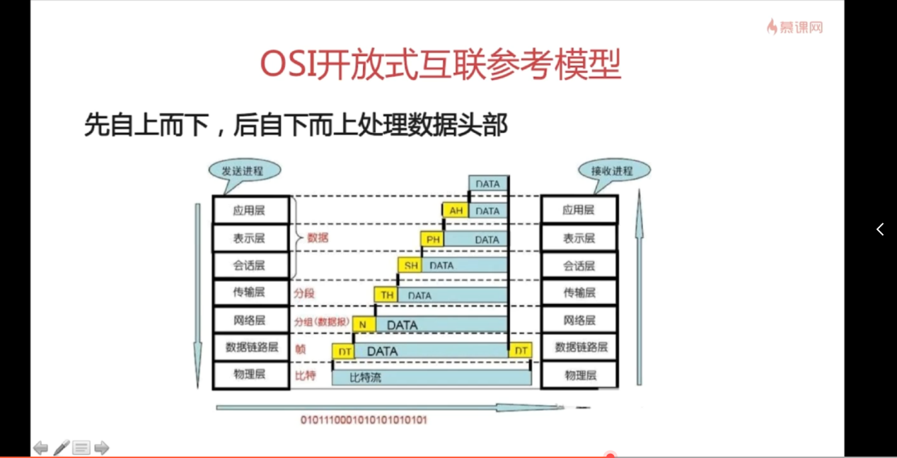
处理流程：从应用层开始，对要传输的数据头部进行处理，加上本层的信息，最终由物理层通过以太网、电缆等介质将数据解析成比特流在网络中传输，数据传递到目标地址，并自下而上将对应层的头部解析并分离出来。

1.2 TCP/IP与五层协议的体系结构
OSI只是一个制定标准时使用的概念型框架，并不是标准，事实上的标准是TCP/IP四层架构。最终中和 OSI 和 TCP/IP 的优点，采用一种只有五层协议的体系结构：
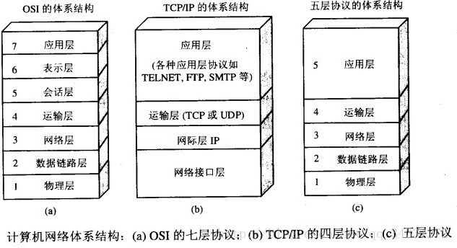
应⽤层
应⽤层(application-layer）的任务是通过应⽤进程间的交互来完成特定⽹络应⽤。应⽤层协议定义的是应⽤进程（进程：主机中正在运⾏的程序）间的通信和交互的规则。对于不同的⽹络应⽤需要不同的应⽤层协议。在互联⽹中应⽤层协议很多，如域名系统DNS，⽀持万维⽹应⽤的HTTP协议，⽀持电⼦邮件的SMTP协议等等。我们把应⽤层交互的数据单元称为报⽂。

域名系统：
域名系统(Domain Name System缩写 DNS，Domain Name被译为域名)是因特⽹的⼀项核⼼服务，它作为可以将域名和IP地址相互映射的⼀个分布式数据库，能够使⼈更⽅便的访问
互联⽹，⽽不⽤去记住能够被机器直接读取的IP数串。例如：⼀个公司的 Web ⽹站可看作是它在⽹上的⻔户，⽽域名就相当于其⻔牌地址，通常域名都使⽤该公司的名称或简称。例如上⾯提到的微软公司的域名，类似的还有：IBM 公司的域名是 www.ibm.com、Oracle 公司的域名是 www.oracle.com、Cisco公司的域名是 www.cisco.com 等。
HTTP协议
超⽂本传输协议（HTTP，HyperText Transfer Protocol)是互联⽹上应⽤最为⼴泛的⼀种⽹
络协议。所有的 WWW（万维⽹） ⽂件都必须遵守这个标准。设计 HTTP 最初的⽬的是为
了提供⼀种发布和接收 HTML页面的方法。

运输层
运输层(transport layer)的主要任务就是负责向两台主机进程之间的通信提供通⽤的数据传输服务。应⽤进程利⽤该服务传送应⽤层报⽂。“通⽤的”是指并不针对某⼀个特定的⽹络应⽤，⽽是多种应⽤可以使⽤同⼀个运输层服务。由于⼀台主机可同时运⾏多个线程，因此运输层有复⽤和分⽤的功能。所谓复⽤就是指多个应⽤层进程可同时使⽤下⾯运输层的服务，分⽤和复⽤相反，是运输层把收到的信息分别交付上⾯应⽤层中的相应进程。
运输层主要使⽤以下两种协议:
1. 传输控制协议 TCP（Transmission Control Protocol）--提供⾯向连接的，可靠的数据传输
服务。
2. ⽤户数据协议 UDP（User Datagram Protocol）--提供⽆连接的，尽最⼤努⼒的数据传输服
务（不保证数据传输的可靠性）

⽹络层
在计算机⽹络中进⾏通信的两个计算机之间可能会经过很多个数据链路，也可能还要经过很多通信⼦⽹。⽹络层的任务就是选择合适的⽹间路由和交换结点，确保数据及时传送。在发送数据时，⽹络层把运输层产⽣的报⽂段或⽤户数据报封装成分组和包进⾏传送。在 TCP/IP 体系结构中，由于⽹络层使⽤ IP 协议，因此分组也叫 IP 数据报 ，简称数据报。
这⾥要注意：不要把运输层的“⽤户数据报 UDP ”和⽹络层的“ IP 数据报”弄混。另外，⽆论是哪⼀层的数据单元，都可笼统地⽤“分组”来表示。这⾥强调指出，⽹络层中的“⽹络”⼆字已经不是我们通常谈到的具体⽹络，⽽是指计算机⽹络体系结构模型中第三层的名称。
互联⽹是由⼤量的异构（heterogeneous）⽹络通过路由器（router）相互连接起来的。互联⽹使⽤的⽹络层协议是⽆连接的⽹际协议（Intert Protocol）和许多路由选择协议，因此互联⽹的⽹络层也叫做⽹际层或IP层。

数据链路层
数据链路层(data link layer)通常简称为链路层。两台主机之间的数据传输，总是在⼀段⼀段的链路上传送的，这就需要使⽤专⻔的链路层的协议。在两个相邻节点之间传送数据时，数据链路层将⽹络层交下来的 IP 数据报组装成帧，在两个相邻节点间的链路上传送帧。每⼀帧包括数据和必要的控制信息（如同步信息，地址信息，差错控制等）。
在接收数据时，控制信息使接收端能够知道⼀个帧从哪个⽐特开始和到哪个⽐特结束。这样，数据链路层在收到⼀个帧后，就可从中提出数据部分，上交给⽹络层。
控制信息还使接收端能够检测到所收到的帧中有误差错。如果发现差错，数据链路层就简单地丢弃这个出了差错的帧，以避免继续在⽹络中传送下去⽩⽩浪费⽹络资源。如果需要改正数据在链 路层传输时出现差错（这就是说，数据链路层不仅要检错，⽽且还要纠错），那么就要采⽤可靠 性传输协议来纠正出现的差错。这种⽅法会使链路层的协议复杂些。

物理层
在物理层上所传送的数据单位是⽐特。
物理层(physical layer)的作⽤是实现相邻计算机节点之间⽐特流的透明传送，尽可能屏蔽掉具
体传输介质和物理设备的差异。使其上⾯的数据链路层不必考虑⽹络的具体传输介质是什么。
“透明传送⽐特流”表示经实际电路传送后的⽐特流没有发⽣变化，对传送的⽐特流来说，这个电路好像是看不⻅的。
在互联⽹使⽤的各种协议中最重要和最著名的就是 TCP/IP 两个协议。现在⼈们经常提到的TCP/IP 并不⼀定单指TCP和IP这两个具体的协议，⽽往往表示互联⽹所使⽤的整个TCP/IP协议族。

二、TCP的三次握手
2.1 TCP报文结构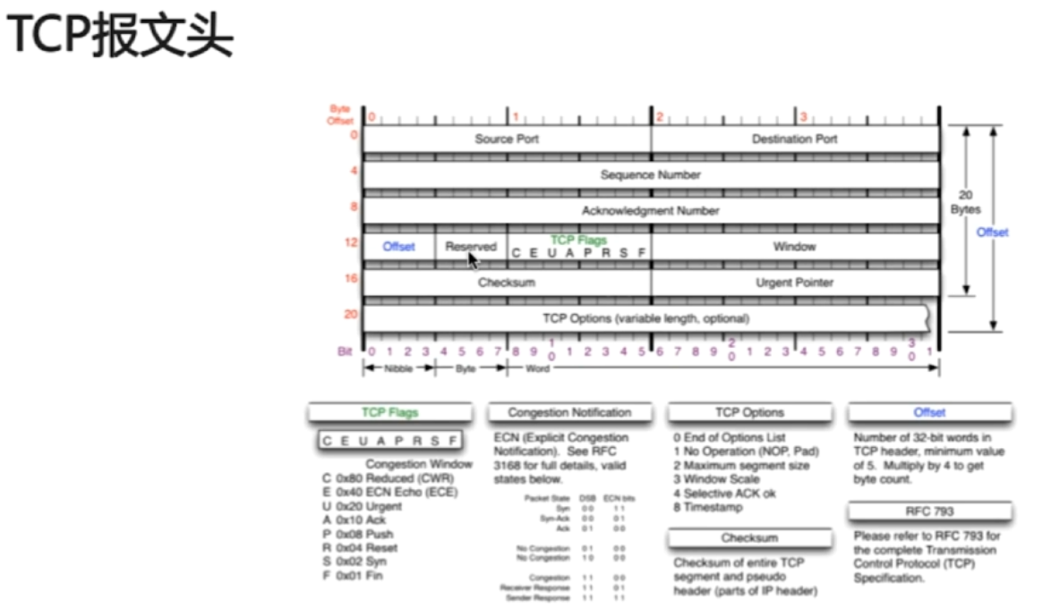

2.2 TCP Flags(控制位)
由8个标志位组成，每一个标志位表示一个控制功能
URG：紧急指针标志。为1表示紧急指针有效，为0表示忽略紧急指针。
ACK：确认序号标志。为1表示确认号有效，为0表示不含确认信息、忽略确认号字段。
PSH：push标志。为1表示带有push标志的数据指示接收方在接收到该报文段之后，应尽快将这个报文段交给应用程序，而不是在缓冲区排队。
RST：重置连接标志。用于重置由于主机崩溃或其它原因而错误的连接，或者用于拒绝非法的报文段和拒绝连接请求。
SYN：同步序号，用于建立连接过程。
FIN：finish标志，用于释放连接。

2.3 TCP的三次握手
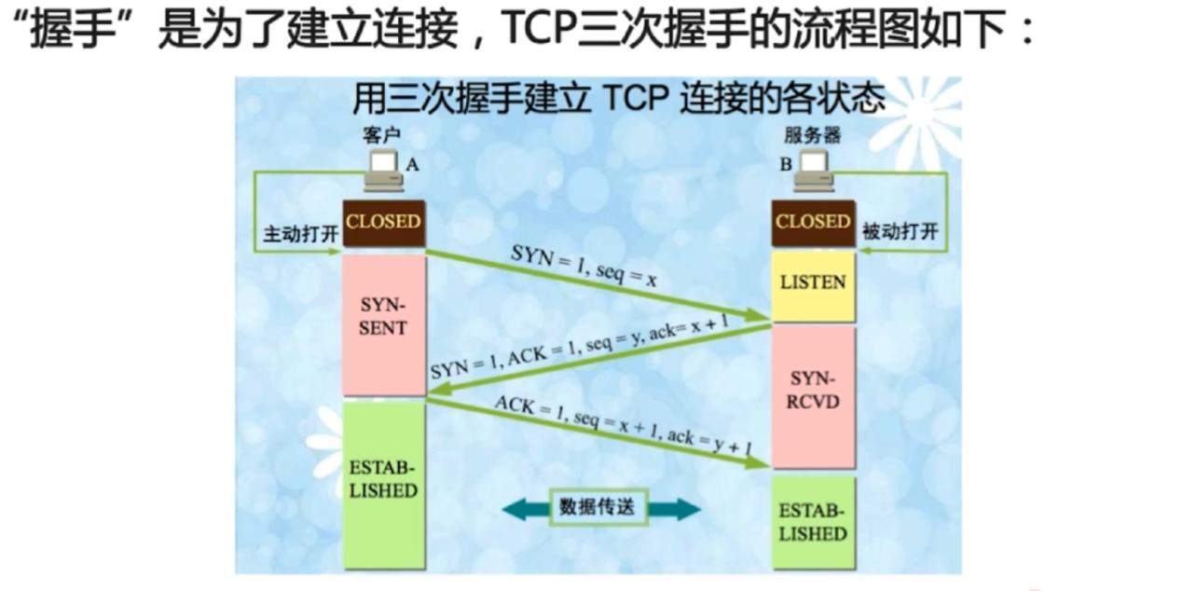
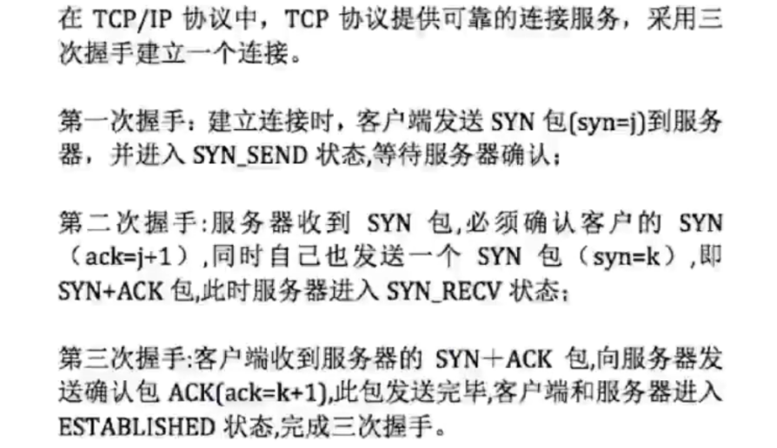

2.4为什么要三次握手？
①为了初始化Sequence Number的初始值，也就是图中的x和y，它们会作为以后的数据通讯的序号，以保证应用层接收到的数据不会因为网络传输问题而乱序，即TCP会用这个序号来拼接数据。
②双方确认自己与对方的发送和接收是正常的。
第一次握手：
Client：无
Server：确认对方发送正常，自己接收正常
第二次握手：
Client：确认自己发送、接收正常，对方发送、接收正常
Server：确认对方发送正常，自己接收正常。
第三次握手：
Client：确认自己发送、接收正常，对方发送、接收正常
Server：确认自己发送、接收正常，对方发送、接收正常

***为什么要传SYN和ACK
SYN：接收端传回发送端所发送的 SYN 是为了告诉发送端，我接收到的信息确实就是你所发送的信号。

ACK：双⽅通信⽆误必须是两者互相发送信息都⽆误。传了 SYN，证明发送⽅到接收⽅的通道没有问题，但是接收⽅到发送⽅的通道还需要 ACK 信号进行验证。

2.5 SYN超时（SYN-Flood）
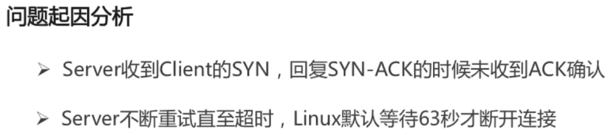
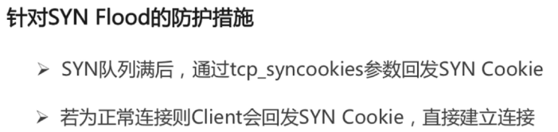

***建立连接后，Cilent出现故障怎么办？
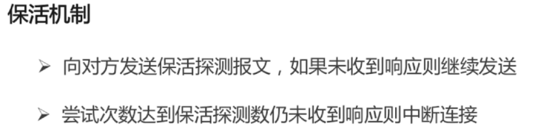

- TCP的四次挥手
挥手是为了终止连接。
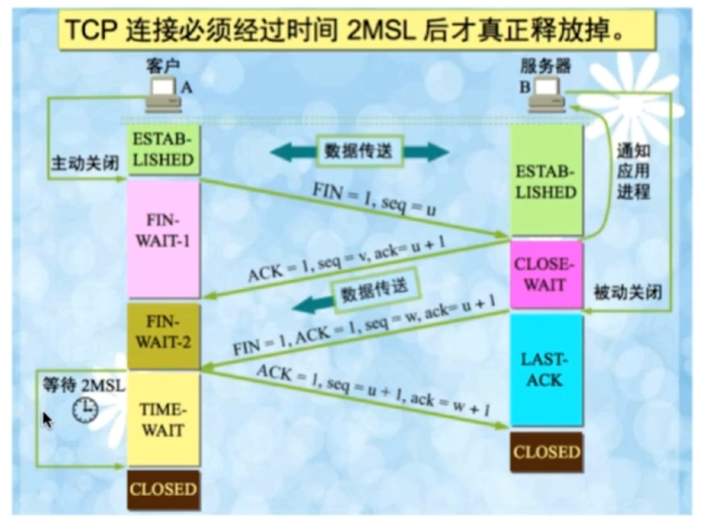
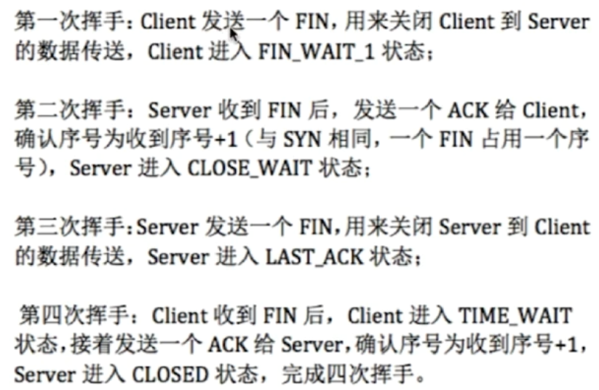

***为什么会有TIME-WAIT状态？
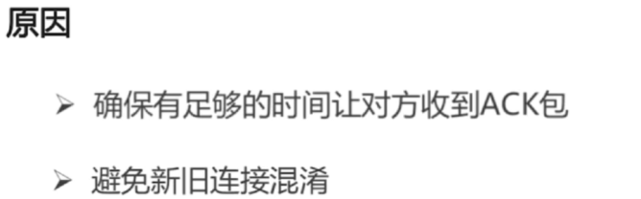

***为什么需要四次挥手才能断开连接？
全双工指允许数据在两个方向进行传输，即在同一时间，客户端可以发送数据给服务器，服务器也可以发送数据给客户端。由于TCP是全双工的，因此发送方和接收方都需要FIN报文和ACK报文。

***服务器出现大量CLOSE-WAIT状态的原因
这种情况出现在服务器没有发送ACK或FIN的时候，原因是：在对方关闭连接的时候，我方忙于读或写，没有及时关闭连接，于是资源就一直被程序占用着。
解决办法：
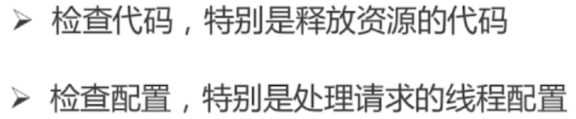

- TCP与UDP的区别

4.1 UDP特点：
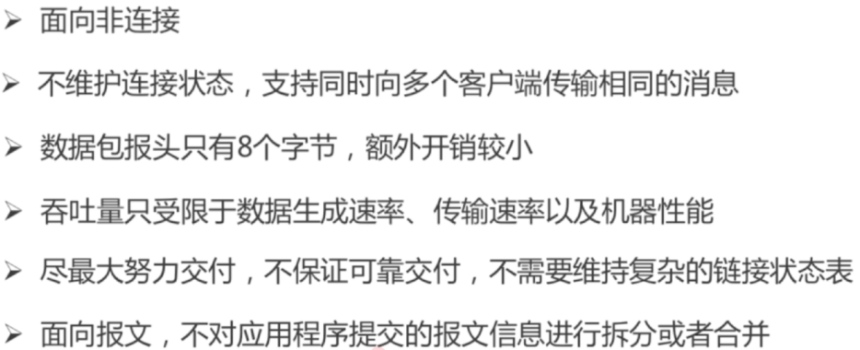

4.2 TCP与UDP的区别
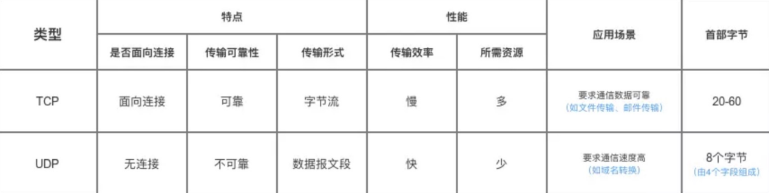
UDP 在传送数据之前不需要先建⽴连接，远地主机在收到 UDP 报⽂后，不需要给出任何确认。 虽然 UDP 不提供可靠交付，但在某些情况下 UDP 确是⼀种最有效的⼯作⽅式（⼀般⽤于即时通信），⽐如： QQ 语⾳、 QQ 视频 、直播等等。
TCP 提供⾯向连接的服务。在传送数据之前必须先建⽴连接，数据传送结束后要释放连接。
TCP 不提供⼴播或多播服务。由于 TCP 要提供可靠的，⾯向连接的传输服务（TCP的可靠体现在TCP在传递数据之前，会有三次握⼿来建⽴连接，⽽且在数据传递时，有确认、窗⼝、重传、 拥塞控制机制，在数据传完后，还会断开连接⽤来节约系统资源），这⼀难以避免增加了许多开销，如确认，流量控制，计时器以及连接管理等。这不仅使协议数据单元的⾸部增⼤很多，还要占⽤许多处理机资源。TCP ⼀般⽤于⽂件传输、发送和接收邮件、远程登录等场景。

- TCP其它考点

5.1 TCP协议如何保证可靠传输
1. 应⽤数据被分割成 TCP 认为最适合发送的数据块。
2. TCP 给发送的每⼀个包进⾏编号，接收⽅对数据包进⾏排序，把有序数据传送给应⽤层。
3. 校验和：TCP 将保持它⾸部和数据的检验和。这是⼀个端到端的检验和，⽬的是检测数据在传输过程中的任何变化。如果收到段的检验和有差错，TCP 将丢弃这个报⽂段和不确认收到此报⽂段。
4. TCP 的接收端会丢弃重复的数据。
5. 流量控制：TCP 连接的每⼀⽅都有固定⼤⼩的缓冲空间，TCP的接收端只允许发送端发送接收端缓冲区能接纳的数据。当接收⽅来不及处理发送⽅的数据，能提示发送⽅降低发送的速率，防⽌包丢失。TCP 使⽤的流量控制协议是可变⼤⼩的滑动窗⼝协议。（TCP 利⽤滑
动窗⼝实现流量控制）
6. 拥塞控制：当⽹络拥塞时，减少数据的发送。
7. ARQ协议：也是为了实现可靠传输的，它的基本原理就是每发完⼀个分组就停⽌发送，等待对⽅确认，在收到确认后再发下⼀个分组。
8. 超时重传：当 TCP 发出⼀个段后，它启动⼀个定时器，等待⽬的端确认收到这个报⽂段。

5.2 ARQ协议
⾃动重传请求（Automatic Repeat-reQuest，ARQ）是OSI模型中数据链路层和传输层的错误纠正协议之⼀。它通过使⽤确认和超时这两个机制，在不可靠服务的基础上实现可靠的信息传输。如果发送⽅在发送后⼀段时间之内没有收到确认帧，它通常会重新发送。ARQ包括停⽌等待ARQ协议和连续ARQ协议。
① 停⽌等待ARQ协议：
停⽌等待协议是为了实现可靠传输的，它的基本原理就是每发完⼀个分组就停⽌发送，等待
对⽅确认（回复ACK）。如果过了⼀段时间（超时时间后），还是没有收到 ACK 确认，说
明没有发送成功，需要重新发送，直到收到确认后再发下⼀个分组；在停⽌等待协议中，若接收⽅收到重复分组，就丢弃该分组，但同时还要发送确认。
优点： 简单
缺点： 信道利⽤率低，等待时间⻓
1) ⽆差错情况:
发送⽅发送分组,接收⽅在规定时间内收到,并且回复确认.发送⽅再次发送。
2) 出现差错情况（超时重传）:
停⽌等待协议中超时重传是指只要超过⼀段时间仍然没有收到确认，就重传前⾯发送过的分组（认为刚才发送过的分组丢失了）。因此每发送完⼀个分组需要设置⼀个超时计时器，其重传时间应⽐数据在分组传输的平均往返时间更⻓⼀些。这种⾃动重传⽅式常称为⾃动重传请求ARQ 。另外在停⽌等待协议中若收到重复分组，就丢弃该分组，但同时还要发送确认。
3) 确认丢失和确认迟到
确认丢失：确认消息在传输过程丢失。当A发送M1消息，B收到后，B向A发送了⼀个M1确认消息，但却在传输过程中丢失。⽽A并不知道，在超时计时过后，A重传M1消息，B再次收到该消息后采取以下两点措施：1. 丢弃这个重复的M1消息，不向上层交付。 2. 向A发送确认消息。（不会认为已经发送过了，就不再发送。A能重传，就证明B的确认消息丢失）。
确认迟到 ：确认消息在传输过程中迟到。A发送M1消息，B收到并发送确认。在超时时间内没有收到确认消息，A重传M1消息，B仍然收到并继续发送确认消息（B收到了2份M1）。
此时A收到了B第⼆次发送的确认消息。接着发送其他数据。过了⼀会，A收到了B第⼀次发送的对M1的确认消息（A也收到了2份确认消息）。处理如下：1. A收到重复的确认后，直接丢弃。2. B收到重复的M1后，也直接丢弃重复的M1。
② 连续ARQ协议
连续 ARQ 协议可提⾼信道利⽤率。发送⽅维持⼀个发送窗⼝，凡位于发送窗⼝内的分组可以连续发送出去，⽽不需要等待对⽅确认。接收⽅⼀般采⽤累计确认，对按序到达的最后⼀个分组发送确认，表明到这个分组为⽌的所有分组都已经正确收到了。
优点： 信道利⽤率⾼，容易实现，即使确认丢失，也不必重传。
缺点： 不能向发送⽅反映出接收⽅已经正确收到的所有分组的信息。 ⽐如：发送⽅发送了 5条消息，中间第三条丢失（3号），这时接收⽅只能对前两个发送确认。发送⽅⽆法知道后三个分组的下落，⽽只好把后三个全部重传⼀次。这也叫 Go-Back-N（回退 N），表示需要退回来重传已经发送过的N个消息。

5.3 滑动窗口和流量控制
TCP 利⽤滑动窗⼝实现流量控制。流量控制是为了控制发送⽅发送速率，保证接收⽅来得及接收。接收⽅发送的确认报⽂中的窗⼝字段可以⽤来控制发送⽅窗⼝⼤⼩，从⽽影响发送⽅的发送速率。将窗⼝字段设置为 0，则发送⽅不能发送数据。

5.4 拥塞控制
在某段时间，若对⽹络中某⼀资源的需求超过了该资源所能提供的可⽤部分，⽹络的性能就要变坏。这种情况就叫拥塞。拥塞控制就是为了防⽌过多的数据注⼊到⽹络中，这样就可以使⽹络中的路由器或链路不致过载。拥塞控制所要做的都有⼀个前提，就是⽹络能够承受现有的⽹络负荷。拥塞控制是⼀个全局性的过程，涉及到所有的主机，所有的路由器，以及与降低⽹络传输性能有关的所有因素。相反，流量控制往往是点对点通信量的控制，是个端到端的问题。流量控制所要做到的就是抑制发送端发送数据的速率，以便使接收端来得及接收。
为了进⾏拥塞控制，TCP 发送⽅要维持⼀个拥塞窗⼝(cwnd) 的状态变量。拥塞控制窗⼝的⼤⼩取决于⽹络的拥塞程度，并且动态变化。发送⽅让⾃⼰的发送窗⼝取为拥塞窗⼝和接收⽅的接受窗⼝中⼩的⼀个。
TCP的拥塞控制采⽤了四种算法，即慢开始、拥塞避免、快重传和快恢复。在⽹络层也可以
使路由器采⽤适当的分组丢弃策略（如主动队列管理 AQM），以减少⽹络拥塞的发⽣。
① 慢开始：
慢开始算法的思路是当主机开始发送数据时，如果⽴即把⼤量数据字节注⼊到⽹络，那么可能会引起⽹络阻塞，因为现在还不知道⽹络的符合情况。经验表明，较好的⽅法是先探测⼀下，即由⼩到⼤逐渐增⼤发送窗⼝，也就是由⼩到⼤逐渐增⼤拥塞窗⼝数值。
cwnd初始值为1，每经过⼀个传播轮次，cwnd加倍。
② 拥塞避免：
拥塞避免算法的思路是让拥塞窗⼝cwnd缓慢增⼤，即每经过⼀个往返时间RTT就把发送放的cwnd加1。
③ 快重传与快恢复：
在 TCP/IP 中，快速重传和恢复（fast retransmit and recovery，FRR）是⼀种拥塞控制算
法，它能快速恢复丢失的数据包。没有 FRR，如果数据包丢失了，TCP 将会使⽤定时器来
要求传输暂停。在暂停的这段时间内，没有新的或复制的数据包被发送。有了 FRR，如果
接收机接收到⼀个不按顺序的数据段，它会⽴即给发送机发送⼀个重复确认。如果发送机接
收到三个重复确认，它会假定确认件指出的数据段丢失了，并⽴即重传这些丢失的数据段。
有了 FRR，就不会因为重传时要求的暂停被耽误。当有单独的数据包丢失时，快速重传和恢复（FRR）能最有效地⼯作。当有多个数据信息包在某⼀段很短的时间内丢失时，它则不能很有效地工作。

- 超文本传输协议HTTP

6.1 HTTP的主要特点
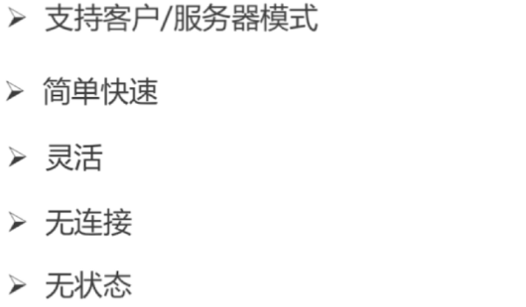

6.2 HTTP请求结构
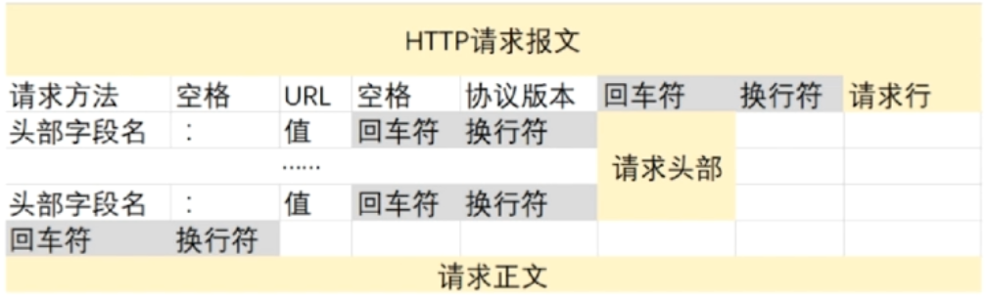

6.3 请求/响应的步骤
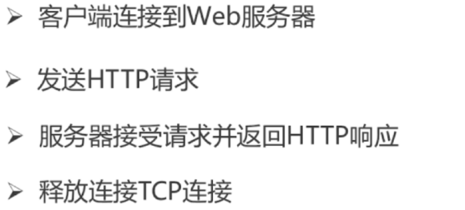

6.4 输⼊url地址，发生了什么
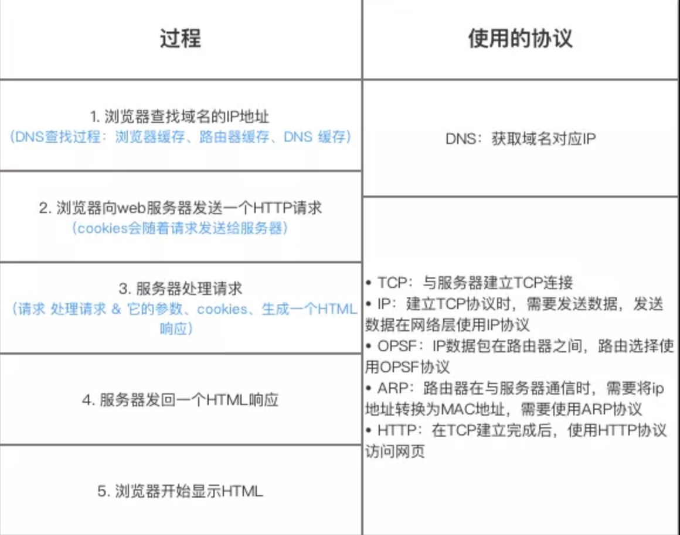
总体来说分为以下几个过程:
- DNS解析
一个网址例如www.baidu.com，其实不是百度网站真正意义上的地址。互联网上每一台计算机的唯一标识是它的IP地址，但是IP地址并不方便记忆。因此需要做网址到IP地址的转换，这个过程就是DNS解析。DNS解析过程是如何进行的?
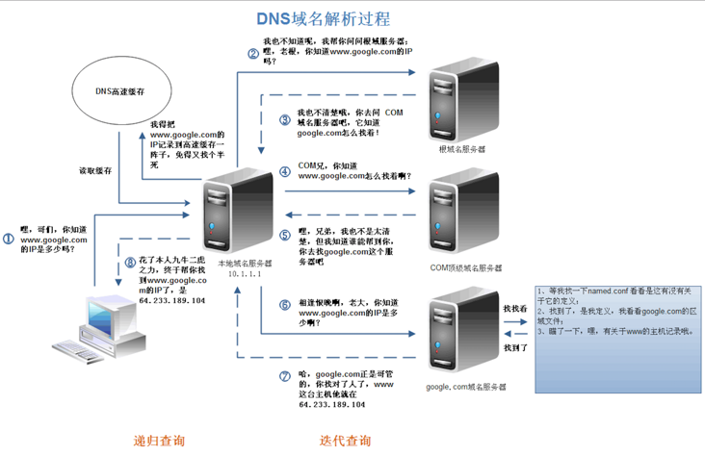
上述图片是查找www.google.com的IP地址过程。首先在本地域名服务器中查询IP地址，如果没有找到的情况下，本地域名服务器会向根域名服务器发送一个请求，如果根域名服务器也不存在该域名时，本地域名会向com顶级域名服务器发送一个请求，依次类推下去。直到最后本地域名服务器得到google的IP地址并把它缓存到本地，供下次查询使用。从上述过程中，可以看出网址的解析是一个从右向左的过程: com -> google.com -> www.google.com。但是你是否发现少了点什么，根域名服务器的解析过程呢？事实上，真正的网址是www.google.com.，并不是我多打了一个.，这个.对应的就是根域名服务器，默认情况下所有的网址的最后一位都是.，既然是默认情况下，为了方便用户，通常都会省略，浏览器在请求DNS的时候会自动加上，所有网址真正的解析过程为: . -> .com -> google.com. -> www.google.com.。
2. TCP连接
3. 发送HTTP请求
发送HTTP请求的过程就是构建HTTP请求报文并通过TCP协议中发送到服务器指定端口(HTTP协议80/8080, HTTPS协议443)。HTTP请求报文是由三部分组成: 请求行, 请求报头和请求正文。
4. 服务器处理请求并返回HTTP报⽂
5. 浏览器解析渲染⻚⾯
6. 连接结束

6.5 HTTP状态码
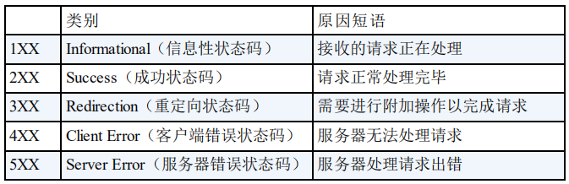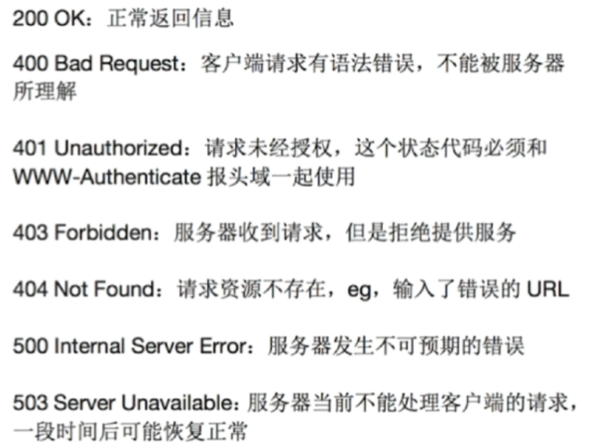

6.6 GET请求和POST请求的区别
①HTTP报文层面：
GET请求：将请求信息放在URL后面，有长度限制请求信息与URL之间用？隔开，请求信息的格式用键值对（key=value）
POST请求：将请求信息放在报文体中，没有长度限制，想获得请求信息必须解析报文，但实际上要获得报文中的信息也是很容易的，因此安全性没什么区别。
②数据库层面
GET请求：符合幂等性（对数据库的一次操作和多次操作获得的结果是一致的）和安全性（对数据库的操作没有改变数据库中的数据）。
POST请求：POST请求会改变数据库中的数据，所以不符合安全性；POST请求是作用在上一级的URL上的，每次请求都会添加新资源，因此每次获得的结果都有可能不一样，所以不符合幂等性。
③其它层面
GET请求：可以保存在浏览器的浏览记录中，也就是说可以被缓存，也可以保存为浏览器书签。
POST请求：不能保存。

6.7 Cookie和Session的区别
Cookie：
①Cookie是由服务器发给客户端的特殊信息，以文本的方式存放在客户端。也就是说，用户在浏览器上传自己的个人信息并提交至服务器的时候，服务器再向客户端发送信息的时候会回传这些信息（这些信息目前存放在HTTP响应头和ResponseHeader中），当用户接收到来自服务器的响应后，浏览器会将这些信息存放在一个统一的位置。
②客户端再次请求的时候，会把Cookie再次发回至服务器（这时Cookie信息存放在HTTP请求头中）。
③服务器接收到后，会解析Cookie，并生成与客户端相对应的内容。
④实现方式：
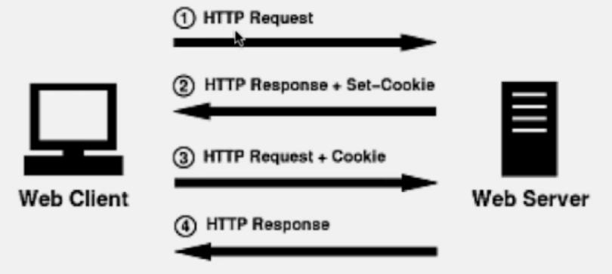
Session：
①Session机制是一种服务器端的机制，服务器用一种类似xx表的结构保存信息。
②当程序需要为某个客户端的请求创建一个Session的时候，服务器首先检查这个客户端里是否已经包含了一个session标识（称为sessionId），如果已包含，则说明已经为此客户端创建过Session，服务器就根据sessionId把Session检索出来使用，如果不包含，就为这个客户端创建一个Session，并且生成一个与此Session相关的sessionId（sessionId的值是一个不会重复又不容易找到规律的一个字符串），这个sessionId会在本次响应中发给客户端进行保存。
③实现方式：
使用Cookie实现：在Cookie头中携带sessionId
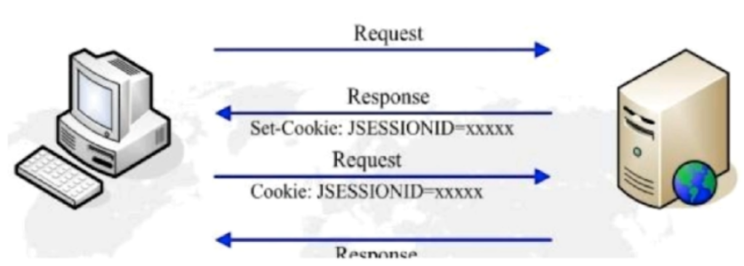
使用URL回写来实现：服务器在发送给浏览器页面的所有链接中都携带JSESSIONID参数，这样客户端点击任何一个链接，都会把sessionId带回服务器。
区别：
①Cookie数据存放在客户的浏览器上，Session数据存放在服务器上。
②Session相对于Cookie更安全。
③Session会在一段时间内保存在服务器上，比较多的时候会影响服务器的性能，若考虑减轻服务器负担，应当使用Cookie。

6.8 HTTP和HTTPS的区别
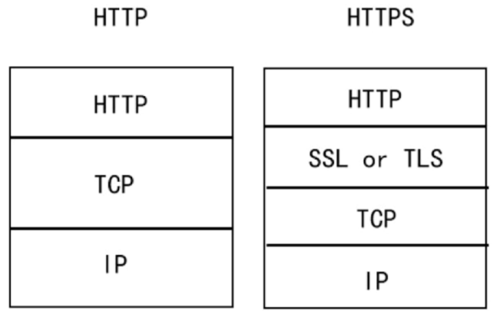
HTTPS比HTTP多了SSL或TLS，更安全了。

SSL（安全套接层）：
①是为网络通信提供安全及数据完整性的一种安全协议。
②位于TCP与各应用层之间，是操作系统对外提供的API，SSL3.0之后更名为TLS。
③如何保证网络通信安全和数据的完整性呢？身份认证、数据加密
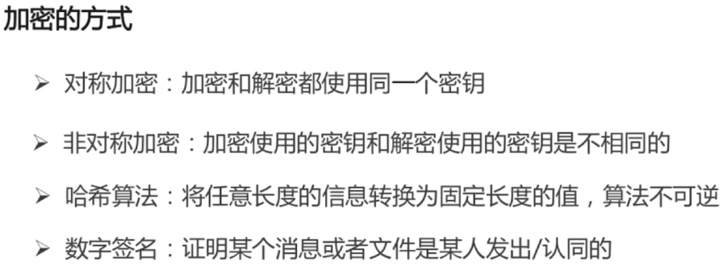

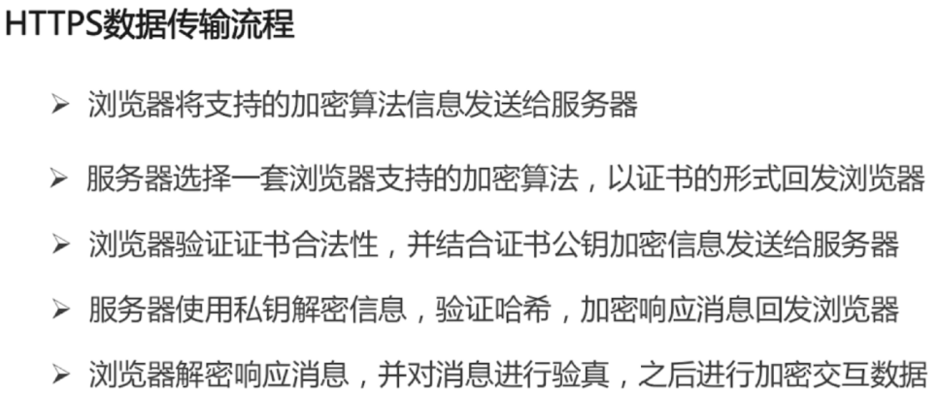

HTTPS真的很安全吗？未必！
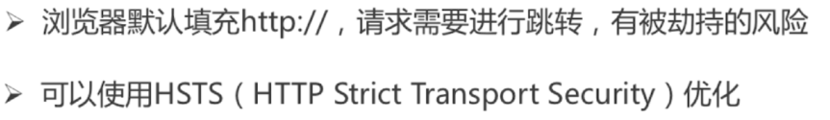

区别：
① 端⼝：
HTTP的URL由“http://”起始且默认使用端口80
而HTTPS的URL由“https://”起始且默认使用端口443。
② 安全性和资源消耗：
HTTP协议运⾏在TCP之上，所有传输的内容都是明文，客户端和服务器端都无法验证对方的身份。
HTTPS=HTTP+加密+认证+完整性保护，是运行在SSL/TLS之上的HTTP协议，SSL/TLS 运⾏在 TCP之上。所有传输的内容都经过加密，加密采用对称加密，但对称加密的密钥用服务器⽅的证书进⾏了非对称加密。所以说，HTTP安全性没有HTTPS高，但是HTTPS比HTTP耗费更多服务器资源。
③ 是否需要申请证书
HTTPS需要到CA申请证书，HTTP不需要

6.9 各种协议与HTTP协议之间的关系
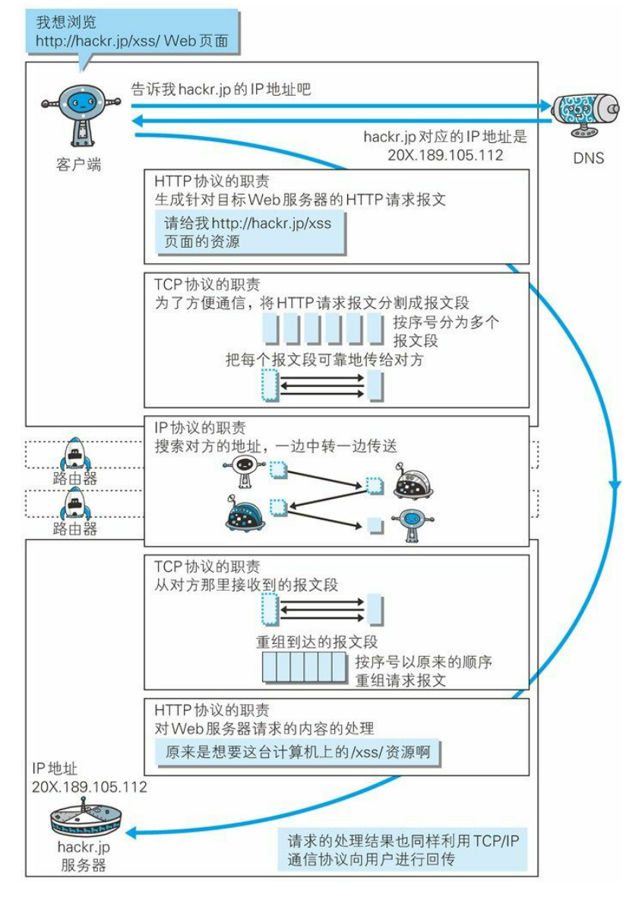

6.10 HTTP长连接、短连接
① 在HTTP/1.0中默认使⽤短连接。也就是说，客户端和服务器每进⾏⼀次HTTP操作，就建⽴⼀次连接，任务结束就中断连接。当客户端浏览器访问的某个HTML或其他类型的Web⻚中包含有其他的Web资源（如JavaScript⽂件、图像⽂件、CSS⽂件等），每遇到这样⼀个Web资源，浏览器就会重新建⽴⼀个HTTP会话。
② 从HTTP/1.1起，默认使⽤⻓连接，⽤以保持连接特性。使⽤⻓连接的HTTP协议，会在响应头加⼊这⾏代码：Connection:keep-alive Connection:keep-alive
在使⽤⻓连接的情况下，当⼀个⽹⻚打开完成后，客户端和服务器之间⽤于传输HTTP数据的TCP连接不会关闭，客户端再次访问这个服务器时，会继续使⽤这⼀条已经建⽴的连接。Keep-Alive不会永久保持连接，它有⼀个保持时间，可以在不同的服务器软件（如Apache）中设定这个时间。实现⻓连接需要客户端和服务端都⽀持⻓连接。
HTTP协议的⻓连接和短连接，实质上是TCP协议的长连接和短连接。

6.11 HTTP是不保存状态的协议,如何保存⽤户状态?
HTTP 是⼀种不保存状态，即⽆状态（stateless）协议。也就是说 HTTP 协议⾃身不对请求和响应之间的通信状态进⾏保存。那么如何保存⽤户状态呢？
Session 机制的存在就是为了解决这个问题，Session 的主要作⽤就是通过服务端记录⽤户的状态。典型的场景是购物⻋，当你要添加商品到购物⻋的时候，系统不知道是哪个⽤户操作的，因为 HTTP 协议是⽆状态的。服务端给特定的⽤户创建特定的 Session 之后就可以标识这个⽤户并且跟踪这个⽤户了（⼀般情况下，服务器会在⼀定时间内保存这个 Session，过了时间限制，就会销毁这个Session）。
在服务端保存 Session 的⽅法很多，最常⽤的就是内存和数据库(⽐如是使⽤内存数据库redis保存)。既然 Session 存放在服务器端，那么我们如何实现 Session 跟踪呢？⼤部分情况下，我们都是通过在 Cookie 中附加⼀个 Session ID 来⽅式来跟踪。
Cookie 被禁⽤怎么办?
最常⽤的就是利⽤ URL 重写把 Session ID 直接附加在URL

6.12 HTTP 1.0和HTTP 1.1的主要区别是什么?
HTTP1.0最早在⽹⻚中使⽤是在1996年，那个时候只是使⽤在⼀些较为简单的⽹⻚上和⽹络请求上，⽽HTTP1.1则在1999年才开始⼴泛应⽤于现在的各⼤浏览器⽹络请求中，同时HTTP1.1也是当前使⽤最为⼴泛的HTTP协议。主要区别主要体现在：
1. 连接方式：在HTTP/1.0中，默认使⽤的是短连接，也就是说每次请求都要重新建⽴⼀次连接。HTTP 是基于TCP/IP协议的,每⼀次建⽴或者断开连接都需要三次握⼿四次挥⼿的开销，如果每次请求都要这样的话，开销会比较⼤。因此最好能维持⼀个⻓连接，可以⽤个⻓连接来发多个请求。HTTP 1.1起，默认使⽤⻓连接，默认开启Connection：keep-alive。 HTTP/1.1 的持续连接有⾮流⽔线⽅式和流⽔线⽅式 。流⽔线⽅式是客户在收到HTTP的响应报⽂之前就能接着发送新的请求报⽂。与之相对应的⾮流⽔线⽅式是客户在收到前⼀个响应后才能发送下⼀个请求。
2. 错误状态响应码：在HTTP1.1中新增了24个错误状态响应码，如409（Conflict）表示请求的资源与资源的当前状态发⽣冲突；410（Gone）表示服务器上的某个资源被永久性的删除。
3. 缓存处理：在HTTP1.0中主要使⽤header⾥的If-Modified-Since,Expires来做为缓存判断的标准，HTTP1.1则引⼊了更多的缓存控制策略例如Entity tag，If-Unmodified-Since, If-Match, If-None-Match等更多可供选择的缓存头来控制缓存策略。
4. 带宽优化及⽹络连接的使⽤：HTTP1.0中，存在⼀些浪费带宽的现象，例如客户端只是需要某个对象的⼀部分，⽽服务器却将整个对象送过来了，并且不⽀持断点续传功能，HTTP1.1则在请求头引⼊了range头域，它允许只请求资源的某个部分，即返回码是206（Partial Content），这样就⽅便了开发者⾃由的选择以便于充分利⽤带宽和连接。

6.13 URI和URL的区别
URI(Uniform Resource Identifier) 是统⼀资源标志符，可以唯⼀标识⼀个资源。
URL(Uniform Resource Location) 是统⼀资源定位符，可以提供该资源的路径。它是⼀种具
体的 URI，即 URL 可以⽤来标识⼀个资源，⽽且还提供了定位该资源的信息。
URI的作⽤像身份证号⼀样，URL的作⽤更像家庭住址⼀样。

- socket
IP地址可以唯一标识一台主机，TCP协议和端口号可以唯一标识主机的一个进程，因此IP地址+端口号+TCP协议可以唯一标识一个进程。
